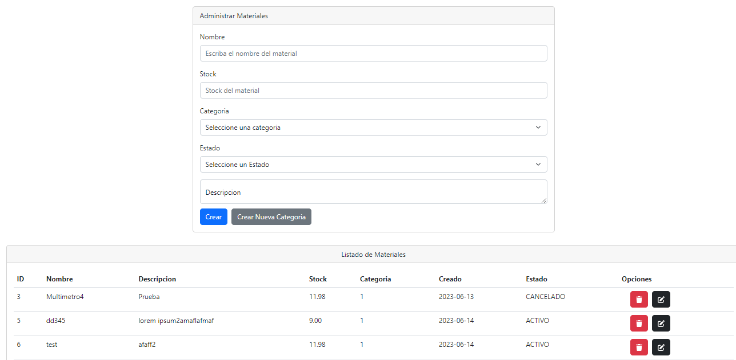CREAR NUEVO MATERIAL

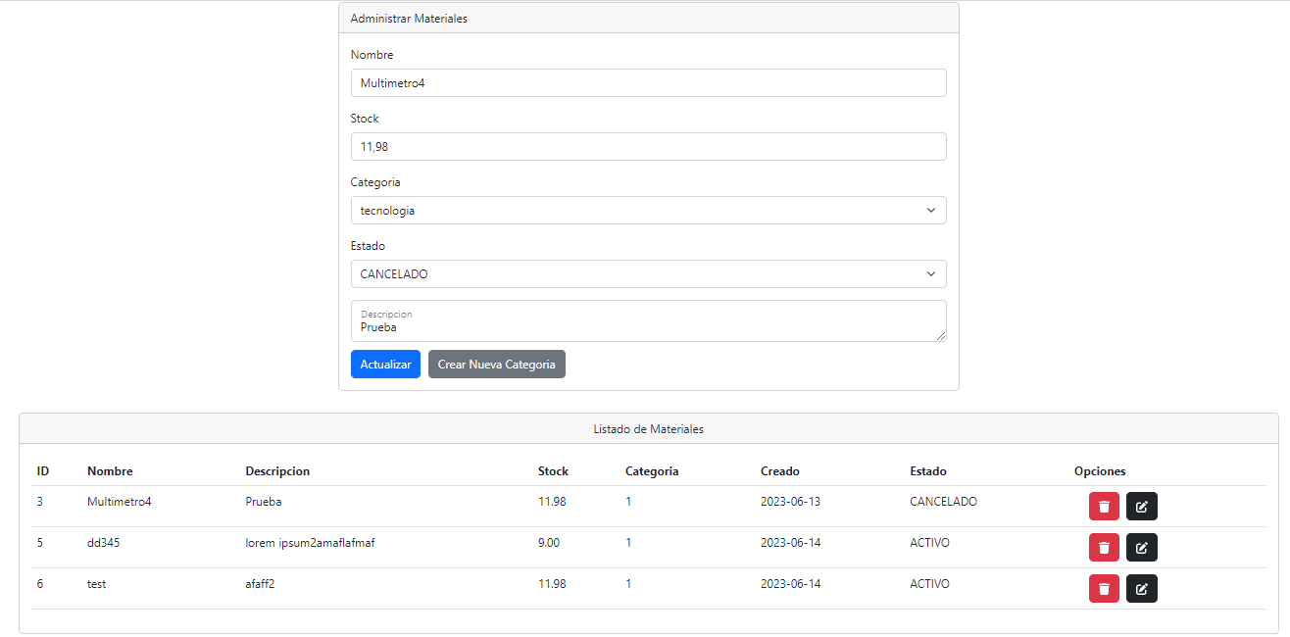ACTUALIZAR MATERIAL

Modal para crear nueva categoría, mi implementación es agregar un botón que despliegue un modal que permita la creación de una nueva categoría sin cambiar de ventana, solo sería necesario crear un módulo de listado que permita editar y eliminar categorías

